**ŠIAULIŲ VALSTYBINĖS KOLEGIJOS**

**VERSLO IR TECHNOLOGIJŲ FAKULTETO**

**INFORMATIKOS MOKSLŲ KATEDRA**

**OBJEKTINIO PROGRAMAVIMO DARBAI**

**UŽDUOTIS: PAŽINTIS SU C#**

Atliko IST20 student. R. Plačinskaitė

Tikrino dr. D. Dervinis

**Šiauliai, 2022**

Nurodyta užduotis yra suskaičiuoti geometrinę progresiją iki 10^15.

Yra sukuriamas atskiras metodas, kuriame yra skaičiuojamas laipsnio kėlimas:

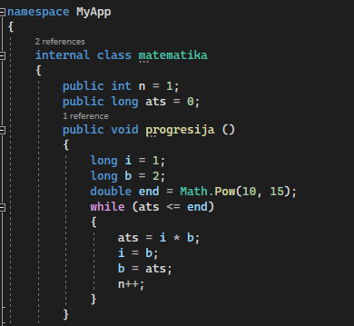

Imamas *long* tipas tam, kad būtų priimti didesni skaičiai. Tada sukamas ciklas tol, kol daugybos veiksmai pasiekia reikiamą skaičių *end*. Cikle yra kelnojami skaičiai į tam tikras pozicijas, kad būtų tinkamai atlikti skaičiavimai.

Pagrindinėje klasėje yra įrašomas laiko skaičiavimo objektas bei atliekamas rezultatų išvedimas:

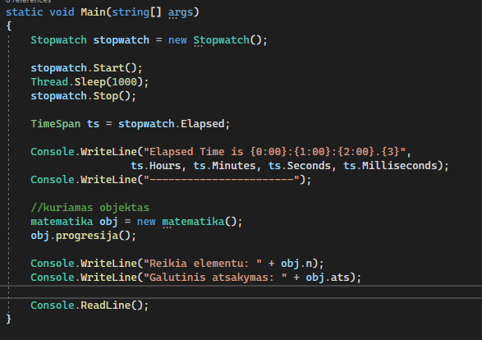

Galutinis programos rezultatas yra išvedamas į *console* langą:

